自动分镜使用方法

1.前期准备

1.新建集数文件，集数文件内包括：场景设定图，人物设定图，剧集docx
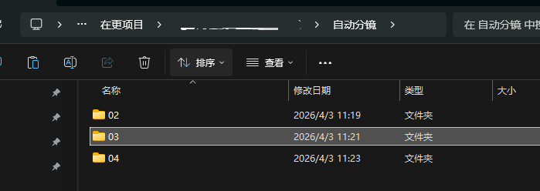

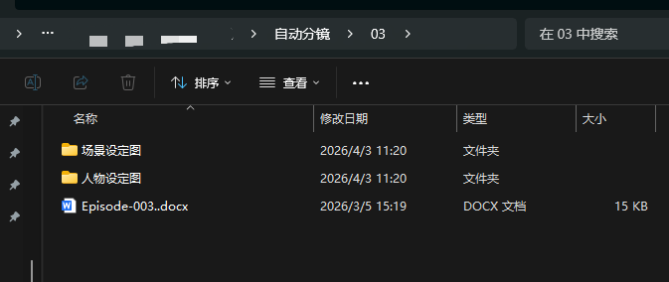

2.规范剧本格式
- 删除每集开头的“第x集”字眼。
- 确保每集开头交代了场景名称。场景名称和场景设定图中的名称要保持一致，便于程序匹配。
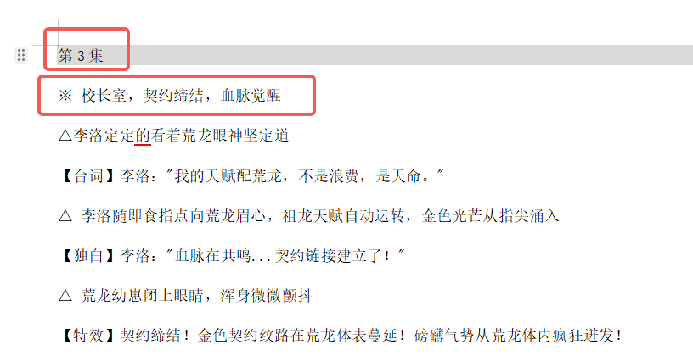
- 场景设定图中的名称是“校长室另一个房间”
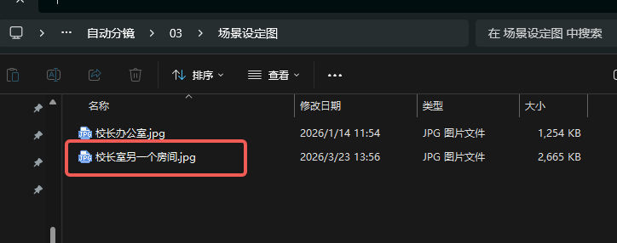
- 剧本中的也要改成“校长室另一个房间”
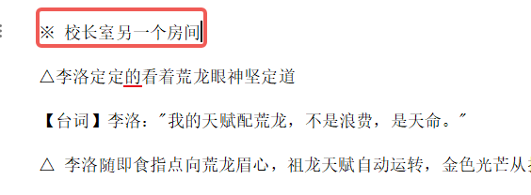
- 每集中其余出现的场景段落，也要确保名称和场景设定图中的一致。
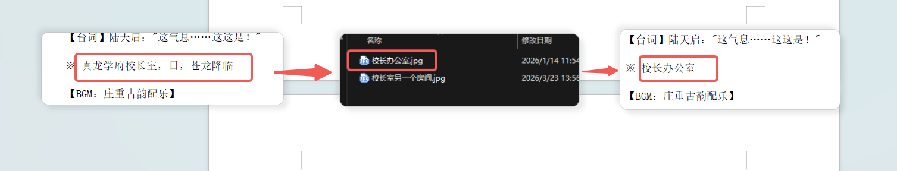

2.运行软件

1.配置软件环境
- 选择根目录。选择存放所有集数的地方。
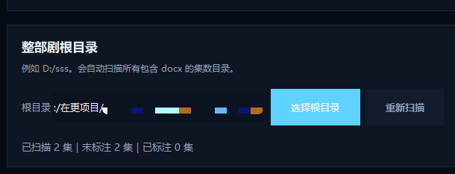

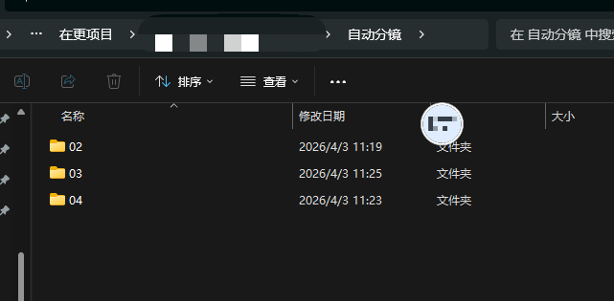
- 运行参数，自行调整。并发数越多，生成速度越快。
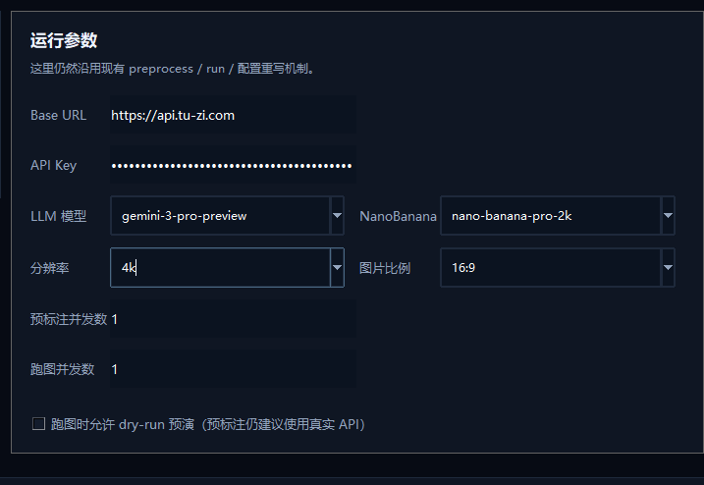
- 配置咒语
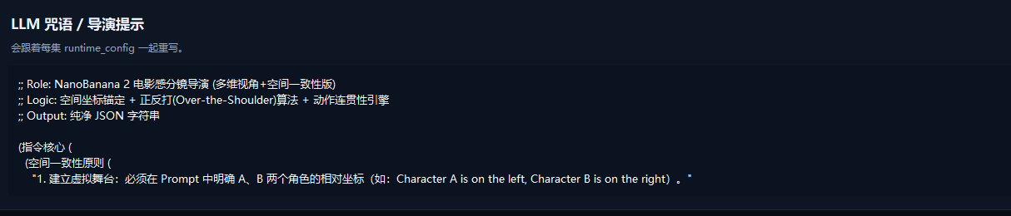

2.标注
（标注每段会出现的人物，便于程序确认该上传哪些人物的设定图用于生成分镜）
- 选择集数，点击开始ai自动标注。
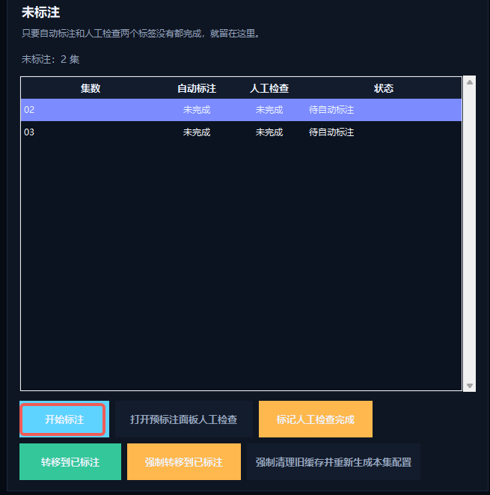
- ai标注完成后，打开预标注面板，人工检查，查漏补缺。检查完成后保持并标记完成。
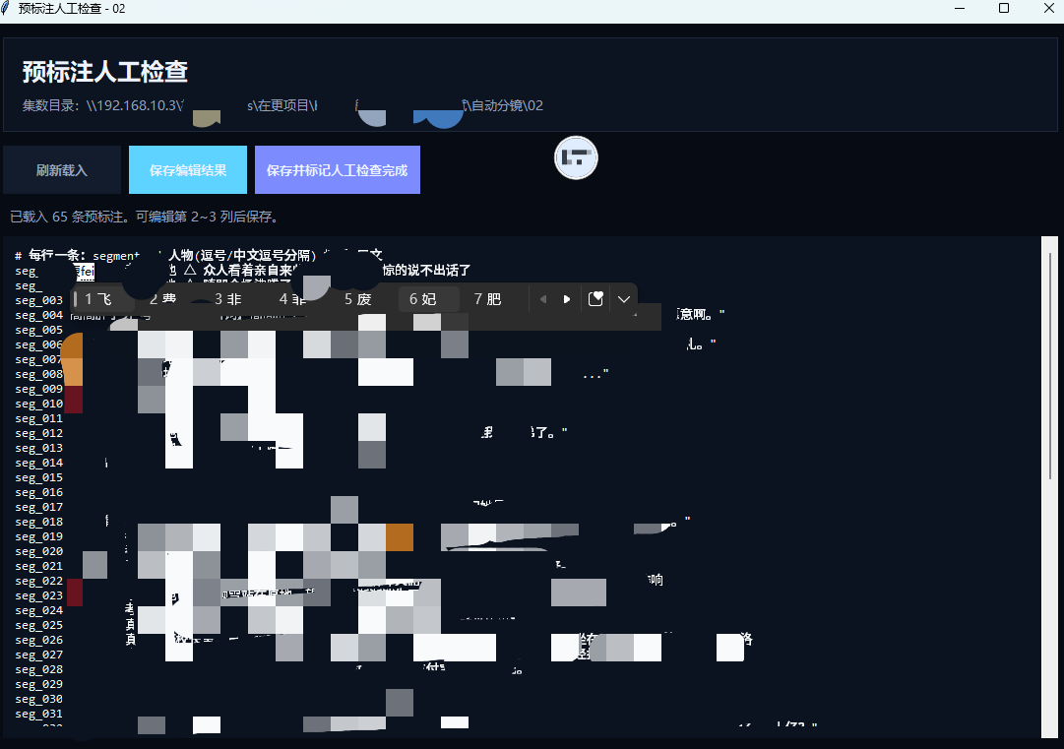

3.跑图
将标注好的转移到已标注区，并开始跑图。
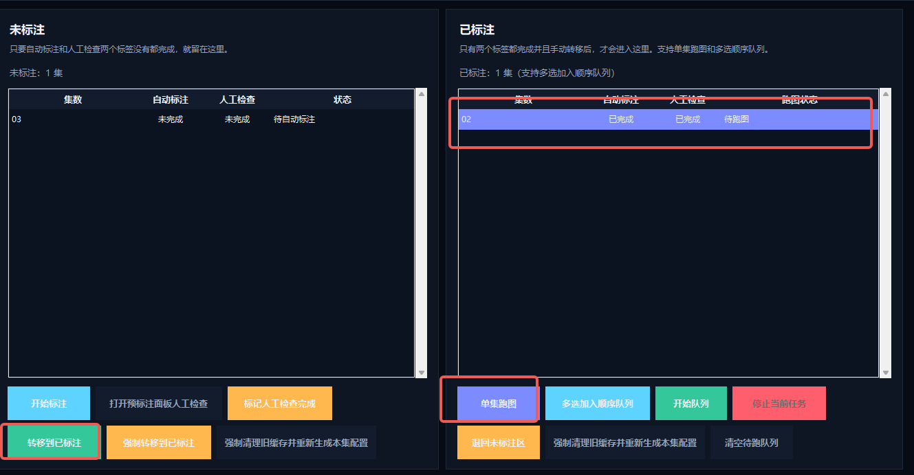
- 生成的结果会保存在程序自动生成的“分镜九宫格生图”文件夹中。
